Documentación del Proyecto ShadowGuard VPN
By : IkuDev

1. Planificación del Proyecto

a. Selección del Sector y Tema del Proyecto

El sector seleccionado es el de tecnología y servicios en el área de seguridad, Se seleccionó el tema de redes privadas virtuales (VPN), enfocándose en el desarrollo de una página web para promocionar una aplicación VPN llamada "ShadowGuard" orientada a usuarios de Android.

b. Definición del Alcance del Proyecto

El sitio web incluye:

* Una página web completa con secciones informativas
* Diseño oscuro con acentos en verde neón para transmitir seguridad y tecnología
* Logo visualmente atractivo y relacionado con el tema (escudo estilo digital)
* Estructura HTML con enlaces funcionales a cada sección
* Estilos CSS bien organizados
* Contacto y soporte técnico integrados
* Carrusel de capturas de pantalla de la aplicación vpn que representa el sitio
* Accesibilidad desde múltiples dispositivos (diseño responsivo)

c. Asignación de Roles y Responsabilidades

- Lider,desarrollador y diseñador del proyecto: Luis Jesus Aldana (IkuDev)

d. Creación del Boceto y Wireframe

El diseño fue conceptualizado con un enfoque limpio y moderno. Se tomaron referencias visuales para definir un layout clásico (Header - Secciones - Footer) con una tarjeta de contacto estilo tarjeta 3D, fondo oscuro y elementos resaltados en verde neón.

2. Desarrollo de la estructura HTML

a. Configuración Inicial
Se creó la estructura base del proyecto incluyendo los archivos:

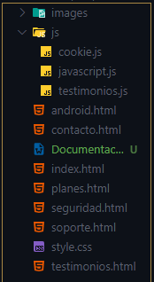
* index.html
* seguridad.html
* android.html
* testimonios.html
* planes.html
* contacto.html
* soporte.html
* style.css
* images – Es la carpeta de imagenes que contiene el contenido del carrusel, el icono y la imagen de publicidad.

b. Desarrollo Colaborativo de la Estructura HTML
Todo el desarrollo fue realizado de forma individual. El sitio incluye:
- header con nombre de la app
- section para el carrusel de imágenes
- section con información de beneficios
- a con enlace a la descarga del APK
- footer con enlaces y créditos

c. Integración del Contenido
Las imágenes utilizadas para el carrusel son capturas propias de la aplicación ShadowGuard en version beta y desarrollo que de momento es reconocidad como intercol world VPN tambien de mi propiedad. Los textos fueron redactados para destacar funcionalidades, ventajas de privacidad y sencillez de uso. El APK fue alojado directamente en GitHub para su descarga segura.
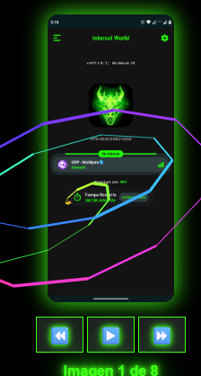

3. APLICACIÓN DE ESTILOS CSS

a. Configuración Inicial del CSS
El archivo style.css fue enlazado al HTML. Se definieron variables de color, estilos generales para body, section, button, img, animaciones y efectos, entre otros.

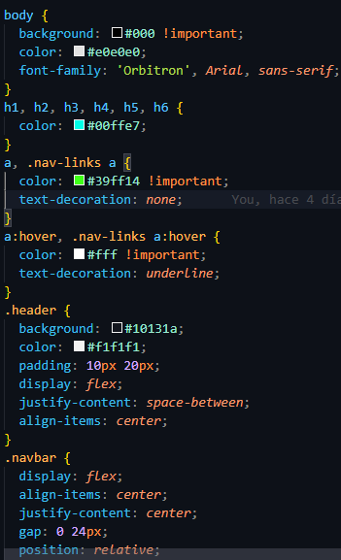

b. Estilos para Secciones Específicas

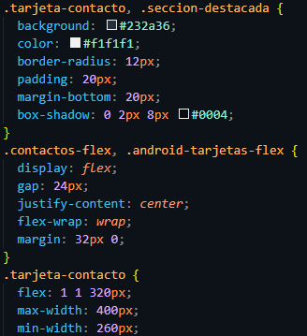

- Header: fondo oscuro con logo blanco, fuente moderna.
- Carrusel: ancho completo, transición automática.
- Botón de descarga: estilo resaltado en color contrastante.
- Beneficios: tarjetas con sombreado y íconos.
Se implementaron clases reutilizables como .contenedor, .titulo, .boton, .tarjeta.

c. Implementación de Diseño Responsivo

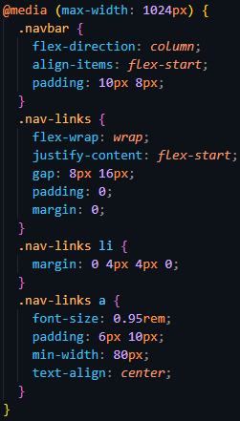

Se aplicaron media queries para:
- Ajustar el carrusel en pantallas pequeñas
- Reorganizar las secciones en columnas
- Redimensionar botones e imágenes

4. IMPLEMENTACIÓN DE FUNCIONALIDADES CON JAVASCRIPT

a. Funcionalidades dinámicas desarrolladas
- Carrusel de imágenes: transiciones automáticas con temporizador.
- Botón de descarga: redirecciona al archivo APK en GitHub.

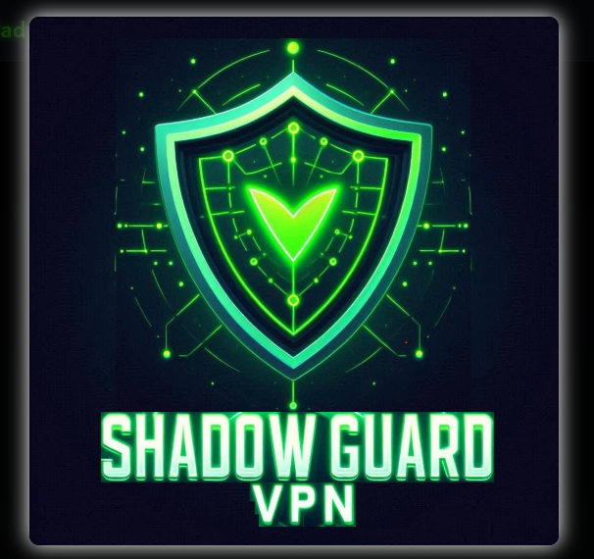

b. Arquitectura del Código JavaScript
Todo el código se escribió en script.js. Se emplearon:
- addEventListener() para iniciar el carrusel
- Funciones flecha y temporizadores (setInterval)
- Buenas prácticas de modularidad

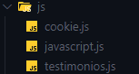

c. Flujo de Eventos

Carrusel de imágenes:
- Al cargar la página, el DOM activa el script.
- Cada 3 segundos cambia la imagen del carrusel.
- Si se detecta scroll, se pausa (opcional).

d. Librerías Utilizadas
No se utilizaron librerías externas. Todo el código fue desarrollado con JavaScript puro (Vanilla JS).

5. REVISIÓN, PRUEBAS, FEEDBACK Y PRESENTACIÓN

a. Revisión y Validación
Se utilizó el validador de W3C para HTML y CSS:
- HTML sin errores significativos
- CSS con advertencias menores corregidas

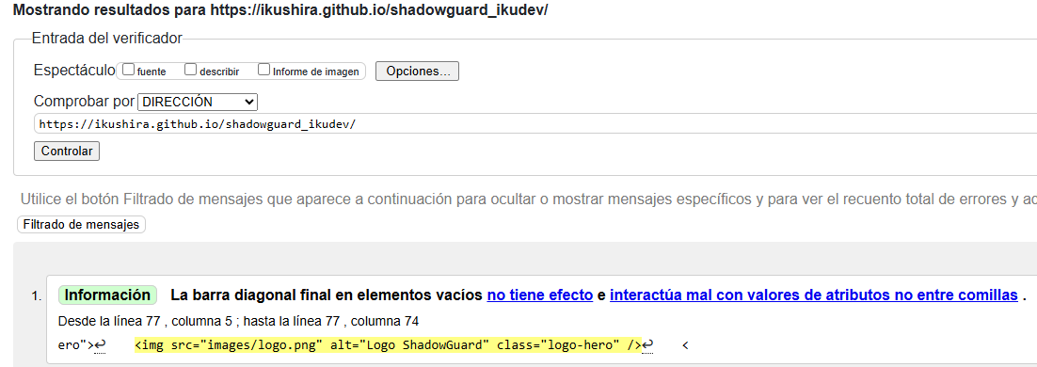

b. Pruebas en Diferentes Dispositivos y Navegadores

Se realizaron pruebas manuales en:
- Google Chrome (PC y Android)
- Mozilla Firefox
- Microsoft Edge
- Safari (modo desarrollador)
El sitio se visualiza correctamente en pantallas de distintos tamaños, confirmando la adaptabilidad y navegación fluida.

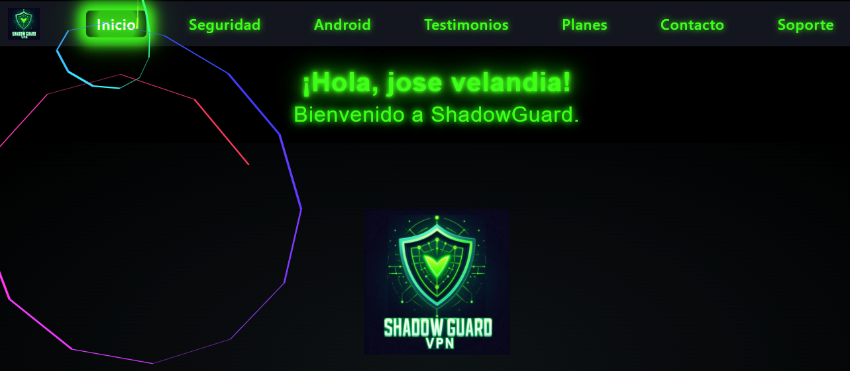

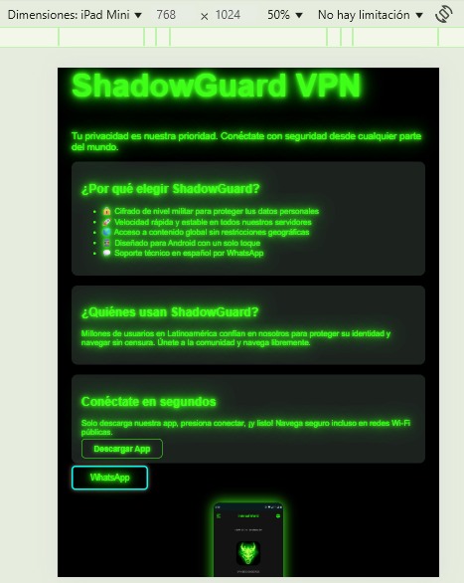

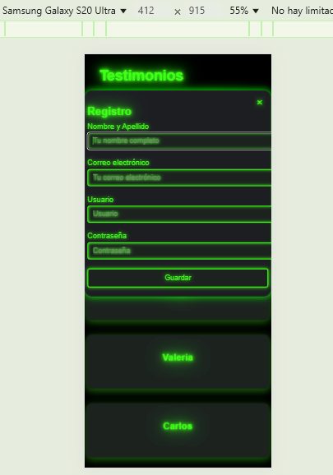

c. Feedback y Mejoras

Se incorporaron mejoras como un botón de contacto por WhatsApp, secciones dedicadas a Android y testimonios, y una tarjeta de contacto llamativa.

d. Presentación del Proyecto

El sitio se empaquetó en un archivo win rar incluyendo todos los recursos y quedó listo para ser publicado en un servidor web.

Link de la pagina del proyecto en funcionamiento en mi Git Hub:
https://ikushira.github.io/shadowguard_ikudev/

e. Documentación del Proyecto

Esta documentación resume el proceso de planificación, desarrollo, revisión y entrega del sitio web ShadowGuard VPN, sirviendo como guía de mantenimiento y expansión futura.

